ESCUELA SUPERIOR POLITÉCNICA DEL LITORAL
FACULTAD DE CIENCIAS NATURALES Y MATEMÁTICAS
DEPARTAMENTO DE CIENCIAS FÍSICAS
LABORATORIO DE FÍSICA GENERAL II
LECCION GENERAL

Nombre: ____________________________________________________________
Paralelo:
Fecha:
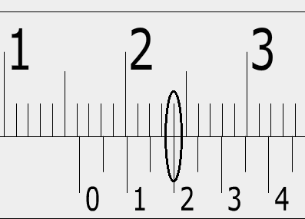
Solo se califica la respuesta del tema 1 hasta el tema 4

1.-Considere un calibrador de Vernier donde la escala fija esta en centímetros y la reglilla (escala móvil) esta milímetros por lo cual registre el valor obtenido como una medición en cm (3 puntos)

2.-Describa en palabras el circuito equivalente de un amperímetro (3 puntos)

3.-Determine el código de colores adecuado para los siguientes resistores (3 puntos)

R1 = Amarillo-Verde-Rojo
R2 = Azul-Negro-Naranja
R3 = Naranja-Verde-Café

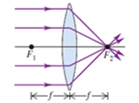
4.-El gráfico adjunto representa un: (3 puntos)
- Espejo Convergente | - Espejo Divergente
- Lente Divergente | - Lente Convergente

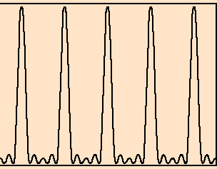
Para obtener el puntaje completo necesita presentar el desarrollo de los temas de forma clara. Si solo presenta la respuesta sin justificación alguna el tema se calificará con una nota de CERO
5.-La figura representa los patrones de interferencia de varias rendijas. Determine el número de rendijas para obtener dicho patrón (Explique su respuesta) (6 puntos)

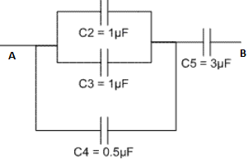

6.-Encuentre la Capacitancia equivalente entre los puntos A y B (6 puntos)

7.-Se realizó la práctica de doble rendija obteniendo la siguiente gráfica.
Sabiendo que la separación de entre las rendijas es de 0.3 mm y la distancia entre rendijas y pantalla es de 1.56 m, encuentre la longitud de onda del láser. (6 puntos)

$$I_{F}(lux)$$ | $$\cos{∅}$$
216.1 | 10
198.8 | 20
166.4 | 30
130.0 | 40
92.2 | 50
56.3 | 60

8.-En la práctica de Ley de Ley de Malus un estudiante registra las siguientes mediciones en el experimento con dos polarizadores. La Iluminancia registrada corresponde a la que sale del segundo polarizador $I_{F}$

- Realice la gráfica $I_{F} vs{(cos{∅)}}^{2}$ considerando el estándar definido en clase (6puntos)
- Escriba la escala de cada eje. (2puntos)
- Escriba la incertidumbre de cada eje (2 puntos)
- Encuentre la pendiente y la incertidumbre de la pendiente (6 puntos)
- Explique cómo encontrar la iluminancia que incide sobre el segundo polarizador (4 puntos)

